Приложение 1
к Инструкции о порядке государственного учета, переноса воинских захоронений и захоронений жертв войн, регистрации захоронений иностранных военнослужащих на территории Республики Беларусь
и ведения автоматизированных банков данных

РЕСПУБЛИКА БЕЛАРУСЬ

ПАСПОРТ  воинского захоронения  (захоронения жертв войн) |  | 7077
 |  | (учетный номер)

1. Место и дата захоронения Могилевская область, Осиповичский район
(область, район, город,
Дарагановский с\с, бывшая д.Межное 1943
сельсовет, населенный пункт, число, месяц, год)
2. Вид захоронения братская могила
3. Охранная зона (границы захоронения) вне кладбища 3х1 м
4. Краткое описание захоронения и его состояние В 1983 году установлен Обелиск из мраморной крошки с надписью «Деревня Межное 20 января 1943 года фашистами сожжена полностью. Уничтожено 86 мирных жителей». В 2009 году проведена реконструкция памятника, заменена металлическая ограда. Состояние удовлетворительное

5. Количество захороненных:
Всего | В том числе по категориям |  |  |  |  |  |  |  | Из них |  | Приме-  чание
Всего | военнослужащих |  | участников сопротивления |  | военнопленных |  | жертв войн |  |  |  | Приме-  чание
Всего | изве-  стных | неиз-  вест-  ных | изве-  стных | неиз-  вест-  ных | изве-  стных | неиз-  вест-  ных | изве-  стных | неиз-  вест-  ных | изве-  стных | неиз-  вест-  ных | Приме-  чание
86 | - | - | - | - | - | - | - | 86 | - | -

6. Персональные сведения о захороненных:

№  п/п | Воин-ское звание | Фамилия | Собственное имя | Отчество (если таковое имеется) | Дата рождения | Дата гибели или смерти | Место первичного захоронения | Место службы | Место рожде-ния и при-зыва

7. Кто осуществляет уход за захоронением Дарагановский сельисполком, Дарагановское опытно-производственное лесничество

8. Фотоснимок захоронения |  | 9. Карта расположения
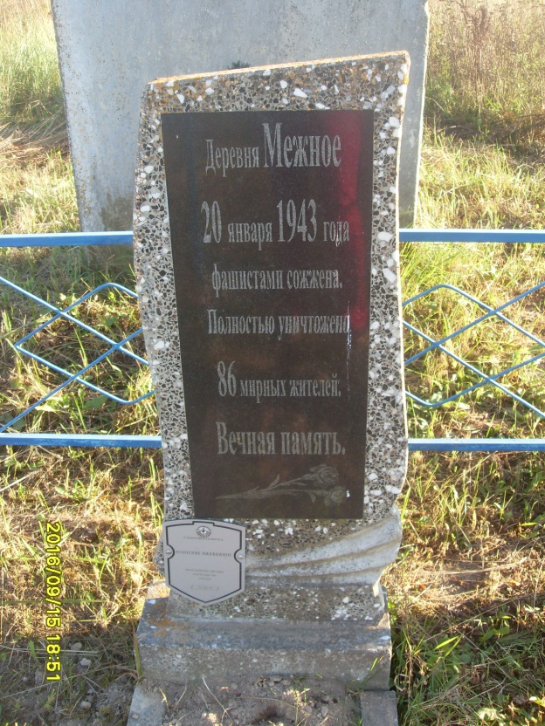 | 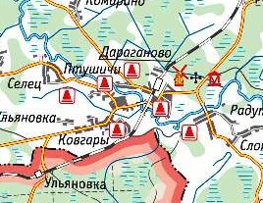
10. Дополнительная информация На балансе Дарагановского сельсовета

